

АДМИНИСТРАЦИЯ ЛЕНИНГРАДСКОЙ ОБЛАСТИ

КОМИТЕТ ПО КУЛЬТУРЕ ЛЕНИНГРАДСКОЙ ОБЛАСТИ

**ПРИКАЗ**

«___»____________2017 г. №_______________

г. Санкт-Петербург

**Об утверждении границ территории, зон охраны, режимов использования земель и требований к градостроительным регламентам объекта культурного наследия регионального значения «Церковь Петра и Павла», XVII-XVIII вв, расположенного по адресу:**

**Ленинградская область, Волховский район, с. Креницы**

В соответствии с  [ст.ст. 3.1, 9](consultantplus://offline/ref=8CD3308F077AB600FD1B05F95267C2697E3882E12F710B605CD34561572CCC4BE66DF1C170hDKFK).2, 33, 34 Федерального закона от 25 июня 2002 г. № 73-ФЗ «Об объектах культурного наследия (памятниках истории и культуры) народов Российской Федерации» и [п. 13](consultantplus://offline/ref=8CD3308F077AB600FD1B05F95267C2697E3885E62C700B605CD34561572CCC4BE66DF1C372DD9CF4hCKAK) Положения о зонах охраны объектов культурного наследия (памятников истории и культуры) народов Российской Федерации, утвержденного постановлением Правительства Российской Федерации от 12 сентября 2015 г. № 972, п. 20 ст. 4 Закона Ленинградской области от 25 декабря 2015 г. № 140-оз «О государственной охране, сохранении, использовании и популяризации объектов культурного наследия (памятников истории и культуры) народов Российской Федерации, расположенных на территории Ленинградской области», ст. 3 Положения о комитете по культуре Ленинградской области, утвержденного Постановлением Правительства Ленинградской области от 24 октября 2017 года № 431, на основании положительного заключения государственной историко-культурной экспертизы, выполненной аттестованными Министерством культуры Российской Федерации экспертами,

приказываю:

1. Утвердить границы территории объекта культурного наследия регионального значения «Церковь Петра и Павла», XVII-XVIII вв, согласно приложению 1 к настоящему приказу.

2. Утвердить границы зон охраны объекта культурного наследия регионального значения «Церковь Петра и Павла», XVII-XVIII вв, согласно приложению 2 к настоящему приказу.

3. Утвердить режимы использования земель и требования к градостроительным регламентам в границах зон охраны объекта культурного наследия регионального значения «Церковь Петра и Павла», XVII-XVIII вв, согласно приложению 3 к настоящему приказу.

4. Отделу по осуществлению полномочий Ленинградской области в сфере объектов культурного наследия департамента государственной охраны, сохранения и использования объектов культурного наследия комитета по культуре Ленинградской области обеспечить внесение соответствующих сведений в единый государственный реестр объектов культурного наследия (памятников истории и культуры) народов Российской Федерации.

5. Отделу по осуществлению полномочий Ленинградской области в сфере объектов культурного наследия департамента государственной охраны, сохранения и использования объектов культурного наследия комитета по культуре Ленинградской области направить сведения об утвержденных границах территории и зон охраны объекта культурного наследия регионального значения «Церковь Петра и Павла», XVII-XVIII вв., в территориальный орган федерального органа исполнительной власти, уполномоченного Правительством Российской Федерации на осуществление государственного кадастрового учета, государственной регистрации прав, ведение Единого государственного реестра недвижимости и предоставление сведений, содержащихся в Едином государственном реестре недвижимости, в срок и в порядке, установленные действующим законодательством.

6. Настоящий приказ вступает в силу со дня его официального опубликования.

7. Контроль за исполнением настоящего приказа возложить на начальника отдела по осуществлению полномочий Ленинградской области в сфере объектов культурного наследия департамента государственной охраны, сохранения и использования объектов культурного наследия комитета по культуре Ленинградской области.

Председатель комитета Е.В. Чайковский

Приложение № 1

к приказу комитета по культуре

Ленинградской области

от «__» ________ 2017 г. № ______________

**План границ территории объекта культурного наследия регионального значения «Церковь Петра и Павла», XVII-XVIII вв, расположенного по адресу:**

**Ленинградская область, Волховский район, с. Креницы**

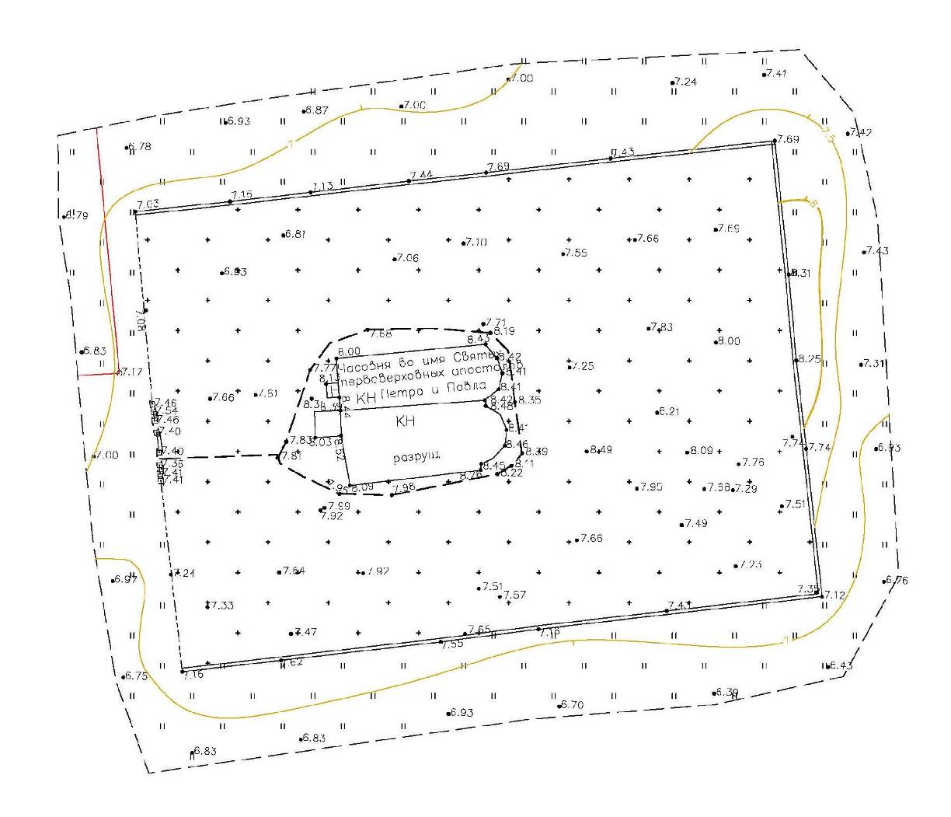

М 1:500

- объект культурного наследия регионального значения «Церковь Петра и Павла», XVII-XVIII вв., расположенного по адресу: Ленинградская область, Волховской район, село Креницы

- граница объекта культурного наследия регионального значения «Церковь Петра и Павла», XVII-XVIII вв., расположенного по адресу: Ленинградская область, Волховской район, село Креницы

**Описание границы территории объекта культурного наследия:**

Граница территории объекта культурного наследия регионального значения «Церковь Петра и Павла», XVII-XVIII вв., расположенного по адресу: Ленинградская область, Волховской район, село Креницы, проходит по обрезу фундамента здания церкви.

**Схема характерных точек плана границы**

**территории объекта культурного наследия:**

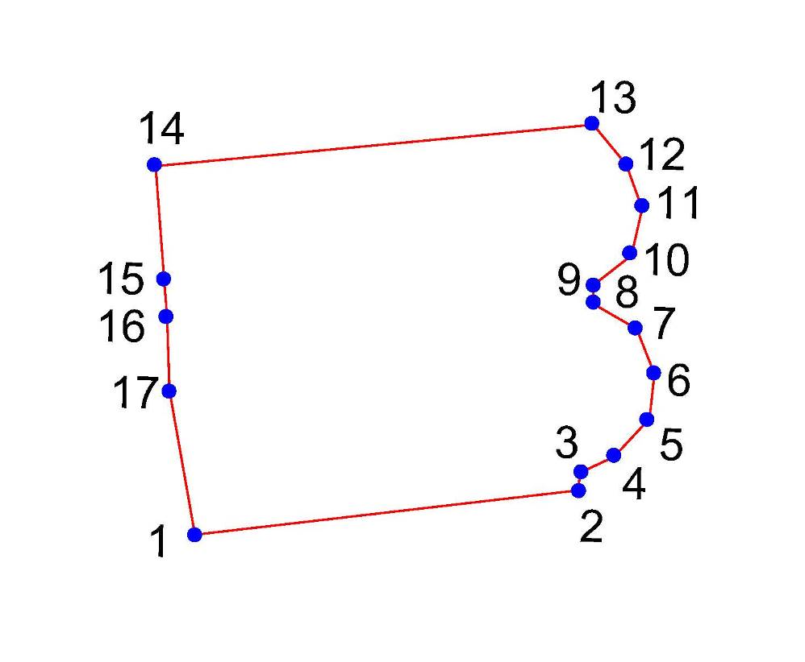

**Условные обозначения:**

- граница территории объекта культурного наследия регионального значения «Церковь Петра и Павла», XVII-XVIII вв., расположенного по адресу: Ленинградская область, Волховской район, село Креницы

1 - номера характерных точек

**Таблица координат характерных точек границы территории**

**объекта культурного наследия:**

|  |  |  |
| --- | --- | --- |
| Номер поворотной точки | Координаты характерных точек в МСК – Новая Ладога (м) | |
| Х | Y |
| 1 | 2 | 3 |
| 1 | 11,80793 | 14,63298 |
| 2 | 11,80972 | 14,64872 |
| 3 | 11,81051 | 14,6483 |
| 4 | 11,8111 | 14,64961 |
| 5 | 11,81249 | 14,65032 |
| 6 | 11,81431 | 14,65127 |
| 7 | 11,81622 | 14,65041 |
| 8 | 11,81721 | 14,64877 |
| 9 | 11,81796 | 14,64881 |
| 10 | 11,81919 | 14,65028 |
| 11 | 11,82109 | 14,65077 |
| 12 | 11,82268 | 14,64996 |
| 13 | 11,82638 | 14,64873 |
| 14 | 11,82272 | 14,6314 |
| 15 | 11,81816 | 14,36175 |
| 16 | 11,81661 | 14,63183 |
| 17 | 11,81364 | 14,63199 |

## Требования

## к содержанию и использованию объекта культурного наследия

1. При содержании и использовании объекта культурного наследия, включенного в Реестр, в целях поддержания в надлежащем техническом состоянии без ухудшения физического состояния и (или) изменения предмета охраны данного объекта культурного наследия лица, указанные в пункте 11 статьи 47.6 Федерального закона (73-ФЗ):

1) осуществлять расходы на содержание объекта культурного наследия и поддержание его в надлежащем техническом, санитарном и противопожарном состоянии;

2) не проводить работы, изменяющие предмет охраны объекта культурного наследия либо ухудшающие условия, необходимые для сохранности объекта культурного наследия;

3) не проводить работы, изменяющие облик, объемно-планировочные и конструктивные решения и структуры, интерьер объекта культурного наследия, объекта культурного наследия;

5) не использовать объект культурного наследия (за исключением оборудованных с учетом требований противопожарной безопасности объектов культурного наследия, предназначенных либо предназначавшихся для осуществления и (или) обеспечения указанных ниже видов хозяйственной деятельности, и помещений для хранения предметов религиозного назначения, включая свечи и лампадное масло):

под склады и объекты производства взрывчатых и огнеопасных материалов, предметов и веществ, загрязняющих интерьер объекта культурного наследия, его фасад, территорию и водные объекты и (или) имеющих вредные парогазообразные и иные выделения;

под объекты производства, имеющие оборудование, оказывающее динамическое и вибрационное воздействие на конструкции объекта культурного наследия, независимо от мощности данного оборудования;

под объекты производства и лаборатории, связанные с неблагоприятным для объекта культурного наследия температурно-влажностным режимом и применением химически активных веществ;

7) незамедлительно извещать соответствующий орган охраны объектов культурного наследия обо всех известных ему повреждениях, авариях или об иных обстоятельствах, причинивших вред объекту культурного наследия или угрожающих причинением такого вреда, и безотлагательно принимать меры по предотвращению дальнейшего разрушения, в том числе проводить противоаварийные работы в порядке, установленном для проведения работ по сохранению объекта культурного наследия.

Приложение № 2

к приказу комитета по культуре

Ленинградской области

от «__» ________ 2017 г. № ______________

**Границы зоны охраны**

**объекта культурного наследия регионального значения**

**«Церковь Петра и Павла», XVII-XVIII вв**

**План границы охранной зоны объекта культурного наследия (ОЗ)**



М 1:1000

- план границы территории объекта культурного наследия регионального значения «Церковь Петра и Павла», XVII-XVIII вв., расположенного по адресу: Ленинградская область, Волховской район, село Креницы

- план границы охранной зоны (ОЗ) объекта культурного наследия регионального значения «Церковь Петра и Павла», XVII-XVIII вв., расположенного по адресу: Ленинградская область, Волховской район, село Креницы

**Описание границ охранной зоны** **(ОЗ) объекта культурного наследия регионального значения «Церковь Петра и Павла», XVII-XVIII вв**

Граница охранной зоны (ОЗ) объекта культурного наследия регионального значения «Церковь Петра и Павла», XVII-XVIII вв., расположенного по адресу: Ленинградская область, Волховской район, село Креницы, от точки 1 до точки 7 проходит по внешней границе ограждения сельского кладбища по обрезу фундамента.

**Схема характерных точек плана границ охранной зоны (ОЗ)**

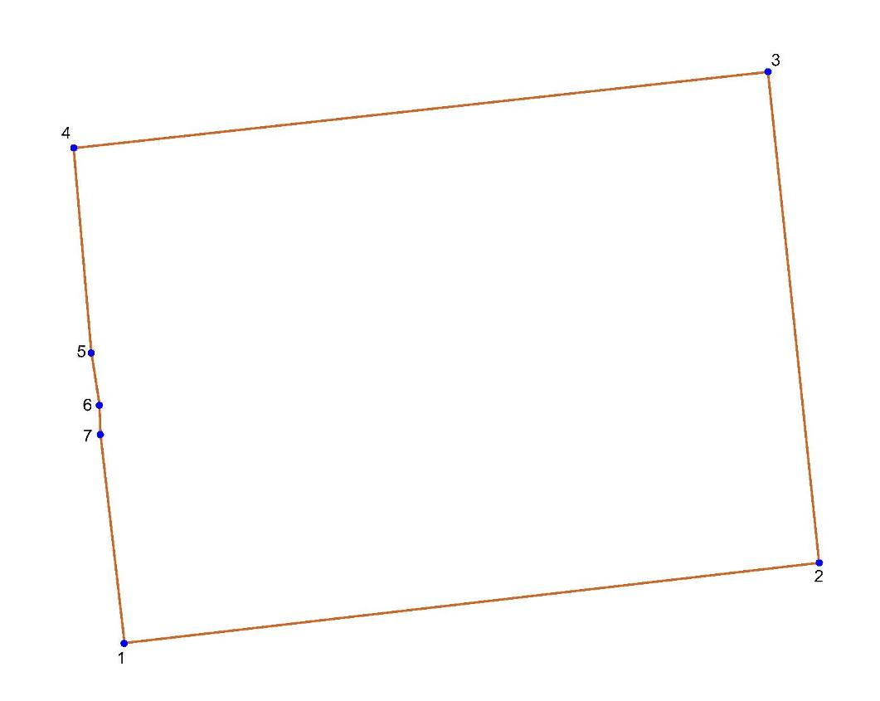

- граница охранной зоны (ОЗ)) объекта культурного наследия регионального значения «Церковь Петра и Павла», XVII-XVIII вв., расположенного по адресу: Ленинградская область, Волховской район, село Креницы

1 - номера характерных точек

**Таблица координат характерных точек границ охранной зоны (ОЗ)**

|  |  |  |
| --- | --- | --- |
| Номер поворотной точки | Координаты поворотных точек в МСК - Новая Ладога (м) | |
| Х | Y |
| 1 | 2 | 3 |
| 1 | 11,78642 | 14,61346 |
| 2 | 11,79506 | 14,68786 |
| 3 | 11,84787 | 14,68241 |
| 4 | 11,83968 | 14,60806 |
| 5 | 11,81761 | 14,66995 |
| 6 | 11,81203 | 14,61082 |
| 7 | 11,80887 | 14,61093 |

Приложение № 3

к приказу комитета по культуре

Ленинградской области

от «__» ________ 2017 г. № ____________

**Режим использования земель и требования к градостроительным регламентам в границах зон охраны объекта культурного наследия регионального значения** **«Церковь Петра и Павла», XVII-XVIII вв, расположенного по адресу:**

**Ленинградская область, Волховский район, с. Креницы**

**Разрешается:**

а) проведение работ по сохранению и регенерации историко-градостроительной и природной среды объекта культурного наследия, в том числе реставрация и ремонт исторических зданий и сооружений, благоустройство в части ремонта, реконструкции и устройства инженерных сетей, пешеходных дорог (увеличение габаритов дорожек и площадок не более, чем на 1 м), наружного освещения, малых архитектурных форм, оборудования, предназначенного для санитарного содержания территории;

б) сохранение беспрепятственного зрительного восприятия объемно-пространственной композиции объекта культурного наследия;

в) озеленение территории, сохранение насаждений традиционных пород, формирующих ландшафт; проведение санитарных рубок древесно-кустарниковой растительности; проведение мероприятий, направленных на сохранение и восстановление элементов историко-природного ландшафта, сохранение характерных особенностей ландшафта, основных секторов обзора; соблюдение требований в области охраны окружающей среды, необходимых для обеспечения сохранности объекта культурного наследия в его историческом и ландшафтном окружении, а также охраняемого природного ландшафта;

г) проведение археологических полевых работ;

д) снос диссонирующих объектов, по своим параметрам и архитектурному решению, противоречащих характеристикам исторической среды;

е) проведение погребений путем предания тела (останков) умершего (погибшего) земле (захоронение в могилу) и работ по содержанию захоронений в установленном порядке, не нарушающих целостность объекта культурного наследия и не создающих угрозы его повреждения, разрушения или уничтожения;

ж) установка надмогильных сооружений (персонифицированных памятных знаков (крестов, мемориальных досок и т.п.)) с предельными параметрами: высота до 2 м, площадь застройки - не более 4 кв. м.

**Запрещается:**

а) строительство объектов капитального строительства;

б) размещение рекламных конструкций